Question 1 (sans documents)
En tant que client, je souhaite connaître le pourcentage d’ampoules qui vont dépasser une certaine durée de vie. Vous avez le choix entre la connaissance de la durée de vie (dv) pour un pourcentage fixé à 1%, 10%, 50% , 90%, 99%.
(1% de chance de dépasser dv, 10% de chance de dépasser dv, etc)
Cas A. Vous êtes responsable d’un Atelier et vous devez définir une fréquence d’échange systématique de tout l’atelier.
Cas B. Vous êtes responsable de la Maintenance d’un site qui doit accueillir « le salon de la maintenance » pour 2 semaines. Le changement d’une ampoule est rendu techniquement difficile par la présence des exposants.
Cas C. Vous êtes propriétaire de votre maison, et vous changez les ampoules après défaillance.
Pour chaque cas, précisez comment allez vous exploiter la durée de vie et le pourcentage choisi. Si plusieurs valeurs vous semblent cohérentes, ou si vous avez besoin de toutes les valeurs, précisez le.
Question 2 (sans documents)
En tant que client, je dispose de l’information suivante donnée par le fournisseur :
La durée de vie nominale des ampoules à 90% est de 2500 heures (environ ~ 1 an d’utilisation).
Vous en déduisez alors que si vous mesurez le pourcentage de défaillances de 1000 ampoules mises en service en début d’année :
Cas 1. Vous vous attendez à 200 casses au maximum dans l’année, car le fournisseur n’a pas tenu compte des conditions d’utilisation qui rendent l’exploitation des données difficiles.
Cas 2. Vous vous attendez à 100 casses au maximum dans l’année.
Cas 3. Vous vous attendez à 50 casses au maximum dans l’année, car le fournisseur a pris de toute façon une marge de sécurité.
- 3A. Commentez chaque cas proposé.
- 3B. Vous devez mettre en stock une quantité d’ampoules en début d’année vous permettant de faire les échanges d’ampoules pendant l’année. Quel est le stock d’ampoule à prévoir ? quelle marge de sécurité choisir sachant que si on fait le choix d’un réapprovisionnement à périodicité annuelle (méthode du plan), on ne doit normalement pas faire de commande en urgence (frais fixes de livraison, de gestion et de traitement de la commande élevés relativement au prix unitaire de l’ampoule)3
- 3C. Vous devez absolument éviter la rupture de stock, et malgré toutes les prévisions que l’on peut faire, il faut fixer le stock de protection en dessous duquel, on lancera une commande. Sachant que le délai d’approvisionnement est d’1 journée, choisir le stock de protection (pour simplifier le calcul par le modèle de Poisson, on choisira m=2). Le risque de rupture est libre, mais vous le calculerez.

Question 3 (Loi de Poisson)
On constate qu'en arrivant à une caisse, 2 clients attendent. Quelle est la probabilité qu'une caisse soit libre.

Question 4 (Loi binomiale)
Sur 4 tentatives d'un lancer de pièce, quelle est la probabilité de faire moins de 3 fois PILE. Si on vous propose 10 fois la mise en réalisant 4 fois PILE, pour qui est-ce favorable.

Question 5 (calculs avec la loi de Poisson et la loi binomiale)
Si un fournisseur s'engage sur un taux de déchet de 20%, Quelle est la probabilité de trouver 0 déchets sur un lot de 10 . Quel est le seuil de déchet maximum que l'on peut accepter (Choisir le risque). Expliquez de quel risque il s'agit.

Question 6 (Loi de Gauss).
a. Soit X une durée de vie de moyenne 10000 heures et d'écart-type 1000 heures. Quelle est la probabilité de dépasser 7500 heures. Pouvez vous dire que 7500 heures est une durée de vie nominale.
b. Quelle devrait être la moyenne si 10000 heures était une durée de vie nominale à 90%.
c. Quelle serait l'écart-type si 9000 heures était une durée de vie nominale à 95%.

Question 7 (Loi de Gauss)
Soit une machine qui produit des pièces de diamètre moyen 20 mm avec un écart-type de 0,5 mm.
Si l'IT est de 20 +/- 1 mm, quel le % de déchet.
Pour être sûr de déceler un déréglage de la machine, on affirme que l'IT devrait être environ de +/- 4 écart-type. Ceci vous semble t-il juste ?

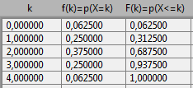Illustration 1: Bin (n=4 ; p=0,5)
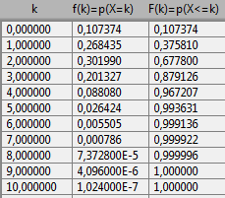Illustration 2: Bin (n=10 ; p=0,2)
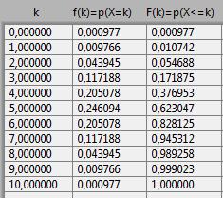Illustration 3: Bin (n=10 ; p=0,5)

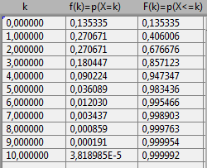Illustration 4: Poisson (m=2)

